<https://momo.vn/cong-dong/chung-tay-gay-quy-tang-20-ca-phau-thuat-thay-doi-cuoc-doi>

**Chung tay gây quỹ tặng 20 ca phẫu thuật thay đổi cuộc đời cho các em bé hở môi, hàm ếch**

heartChung tay gây quỹ 20 ca phẫu thuật cho các em bé hở môi, hàm ếch, giúp các em tìm lại nụ cười tự tin.

07/08/2022

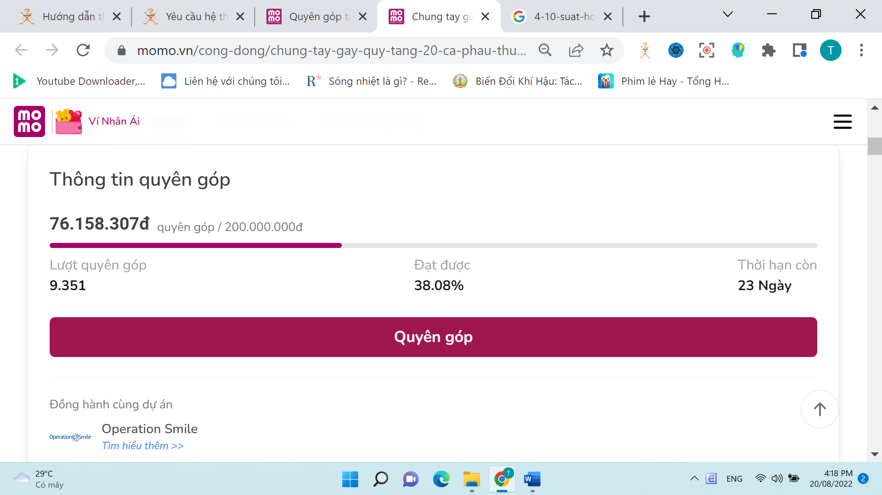

Đồng hành cùng dự án



**Operation Smile**[*Tìm hiểu thêm >>*](https://momo.vn/song-tot/operation-smile-vietnam-to-chuc-phau-thuat-nu-cuoi)

Câu chuyện

Bùi Nguyễn Phúc Hưng - ngôi sao mãi toả sáng trong lòng ba mẹ

Trong cuộc sống, ắt hẳn ai cũng kỳ vọng mỗi đứa trẻ sinh ra sẽ có cơ thể bình thường và lành lặn. Do đó, những đứa trẻ mang trên mình dị tật thường thu hút sự chú ý, tò mò của xã hội và đang bị kỳ thị bởi định kiến về ngoại hình. Nhưng không vì vậy mà gia đình các em dập tắt đi hy vọng của mình. Operation Smile đã và đang giúp những hi vọng ấy trở thành hiện thực. Câu chuyện về bé Hưng sau đây là một trong những trường hợp đặc biệt được tổ chức giúp đỡ.

Bé Hưng khi mới sinh ra đã phải mang trên mình dị tật ở môi. Xót xa thay, gia đình không có điều kiện để tiếp xúc với công nghệ nên việc tìm kiếm những thông tin về dị tật của bé và chữa trị cho con trở nên rất khó khăn. Không những vậy, gia đình quá khó khăn để có thể trang trải chi phí phẫu thuật cho bé.

Bé Hưng khi mới sinh ra đã phải mang trên mình dị tật ở môi.

May mắn thay, sự kiên trì và quyết tâm cho con được chữa trị của cha mẹ đã giúp Hưng nhận được ca phẫu thuật đầu tiên khi em 6 tháng tuổi. Trong lần đó, thông qua sự tư vấn của bác sĩ bệnh viện Răng Hàm Mặt Trung Ương mà gia đình bé có cơ hội được biết đến Operation Smile. Vào năm bé được 4 tuổi rưỡi (2022), em được nhận ca phẫu thuật lần hai. Lần này, vì ba phải đi làm xa không thể đồng hành cùng hai mẹ con, một mẹ một con tay xách nách mang đưa nhau đến bệnh viện.

Năm bốn tuổi rưỡi em may mắn nhận được ca phẫu thuật đầu tiên trong đời.

Thời điểm bé được vào phòng mổ để tiến hành ca phẫu thuật, dáng vẻ đi lại trong lo sợ của chị bên ngoài phòng mổ thể hiện rõ nét sự lo lắng tột độ của một người mẹ mong muốn ca phẫu thuật của con mình được thành công tốt đẹp. 45 phút trôi qua Khoảnh khắc con vừa được ra khỏi phòng mổ, người mẹ như muốn oà khóc. Đôi mắt long lanh chứa đầy nỗi lo sợ đã được lấp đầy bởi những giọt lệ hạnh phúc. Hạnh phúc khi được biết được ca phẫu thuật ấy được diễn ra một cách tốt đẹp. Hạnh phúc vì hành trình đi kiếm nụ cười cho con đã tiến thêm được một bước tiến mới. Cảm xúc lúc bấy giờ thật không thể diễn tả bằng lời.

Giờ đây hành trình tìm lại nụ cười cho Hưng đã tiến thêm một bước mới.

Sự xúc động không dừng lại ở đó. Chị nhà luôn miệng cảm ơn bác sĩ và tổ chức vì đã giúp đỡ hai mẹ con chị. Trên đôi vai nặng trĩu những nỗi lo, giờ đây đã nhẹ nhõm hơn rất nhiều. Hoàn cảnh chị có thể không bằng những gia đình khác nhưng sự kiên trì và mạnh mẽ của chị biểu lộ khí chất kiên cường, không bỏ cuộc của một người làm mẹ. Nhờ có người mẹ mạnh mẽ như chị và người cha không ngừng hỏi thăm con cái mà bé Hưng đã hoàn thành xuất sắc cuộc phẫu thuật lần này.

Có lẽ khi chúng ta đọc xong câu chuyện này sẽ vội quên ngay đi vì những bộn bề trong cuộc sống. Tuy nhiên, nó lại là những hình ảnh sẽ khắc mãi trong tim của anh chị và bé Hưng. Ngày bé Hưng có thể nở nụ cười trên chính đôi môi của mình nay không còn xa. “Hãy cố lên con nhé! Ba mẹ sẽ luôn ở bên cạnh con.” - đó là câu nói mà anh chị luôn nhắc nhở bé rằng ba mẹ sẽ luôn đồng hành cùng còn trên chuyến hành trình cùng con đến ngày mà con tỏa sáng nhất.

Lan tỏa thông điệp yêu thương, hàn gắn nụ cười cho các em bé

Mỗi đứa trẻ sinh ra đều là niềm yêu thương, là ngôi sao sáng nhất của cha mẹ như bé Hưng. Nhưng nhiều gia đình vì lực bất tòng tâm mà không thể đưa con đi khám chữa trị.

Để hành trình của các em bé hở môi, hàm ếch và gia đình không còn cô đơn, Operation Smile Vietnam kết hợp cùng Trái Tim MoMo mong muốn kêu gọi được 200.000.000 VNĐ từ cộng đồng người dùng Trái Tim MoMo. Hãy cùng chúng tôi đem lại những ca phẫu thuật và điều trị y tế chất lượng tốt nhất, nhằm thay đổi nụ cười, thay đổi cuộc đời cho các em.

Hãy cùng chung tay gây quỹ phẫu thuật cho 20 em bé hở môi, hàm ếch. Mỗi sự đóng góp của cộng đồng đều mang ý nghĩa vô cùng lớn lao. Các em và gia đình có thể sẽ không biết bạn là ai, nhưng họ sẽ luôn ghi nhớ món quà mà họ được nhận đến từ những trái tim nhân ái, những tấm lòng tuyệt vời.

Về Operation Smile Vietnam:

Operation Smile (Phẫu thuật Nụ cười) là một tổ chức nhân đạo phi lợi nhuận hoạt động trong lĩnh vực chăm sóc sức khỏe cộng đồng, tập trung vào việc thực hiện phẫu thuật miễn phí cho các trẻ em sinh ra bị dị tật hở môi, hàm ếch và dị tật hàm mặt tại các nước đang phát triển. Trong hơn 32 năm hoạt động, tổ chức đã cùng với các tình nguyện viên y tế và phi y tế mang lại dịch vụ khám và điều trị miễn phí cho hơn 63,000 trường hợp, đem lại nụ cười và tương lai tươi sáng hơn cho trẻ em Việt Nam.

*MoMo biết rằng còn rất nhiều hoàn cảnh khó khăn trên khắp đất nước hình chữ S của chúng ta cần được bảo trợ. Bạn hay các công ty hãy liên hệ với chúng tôi để cùng tài trợ, giúp đỡ tạo nên một cộng đồng Việt Nam nhân ái nhé! [donation@mservice.com.vn](mailto:donation@mservice.com.vn)

>>

**Câu chuyện**

**Bùi Nguyễn Phúc Hưng - ngôi sao mãi toả sáng trong lòng ba mẹ**

Trong cuộc sống, ắt hẳn ai cũng kỳ vọng mỗi đứa trẻ sinh ra sẽ có cơ thể bình thường và lành lặn. Do đó, những đứa trẻ mang trên mình dị tật thường thu hút sự chú ý, tò mò của xã hội và đang bị kỳ thị bởi định kiến về ngoại hình. Nhưng không vì vậy mà gia đình các em dập tắt đi hy vọng của mình. Operation Smile đã và đang giúp những hi vọng ấy trở thành hiện thực. Câu chuyện về bé Hưng sau đây là một trong những trường hợp đặc biệt được tổ chức giúp đỡ.

Bé Hưng khi mới sinh ra đã phải mang trên mình dị tật ở môi. Xót xa thay, gia đình không có điều kiện để tiếp xúc với công nghệ nên việc tìm kiếm những thông tin về dị tật của bé và chữa trị cho con trở nên rất khó khăn. Không những vậy, gia đình quá khó khăn để có thể trang trải chi phí phẫu thuật cho bé.

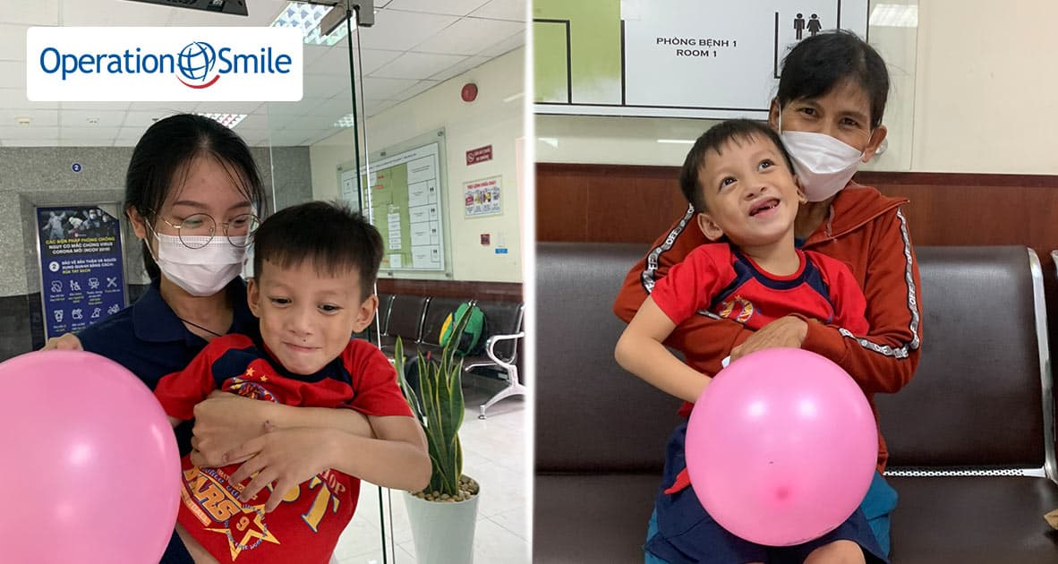*Bé Hưng khi mới sinh ra đã phải mang trên mình dị tật ở môi.*

May mắn thay, sự kiên trì và quyết tâm cho con được chữa trị của cha mẹ đã giúp Hưng nhận được ca phẫu thuật đầu tiên khi em 6 tháng tuổi. Trong lần đó, thông qua sự tư vấn của bác sĩ bệnh viện Răng Hàm Mặt Trung Ương mà gia đình bé có cơ hội được biết đến Operation Smile. Vào năm bé được 4 tuổi rưỡi (2022), em được nhận ca phẫu thuật lần hai. Lần này, vì ba phải đi làm xa không thể đồng hành cùng hai mẹ con, một mẹ một con tay xách nách mang đưa nhau đến bệnh viện.

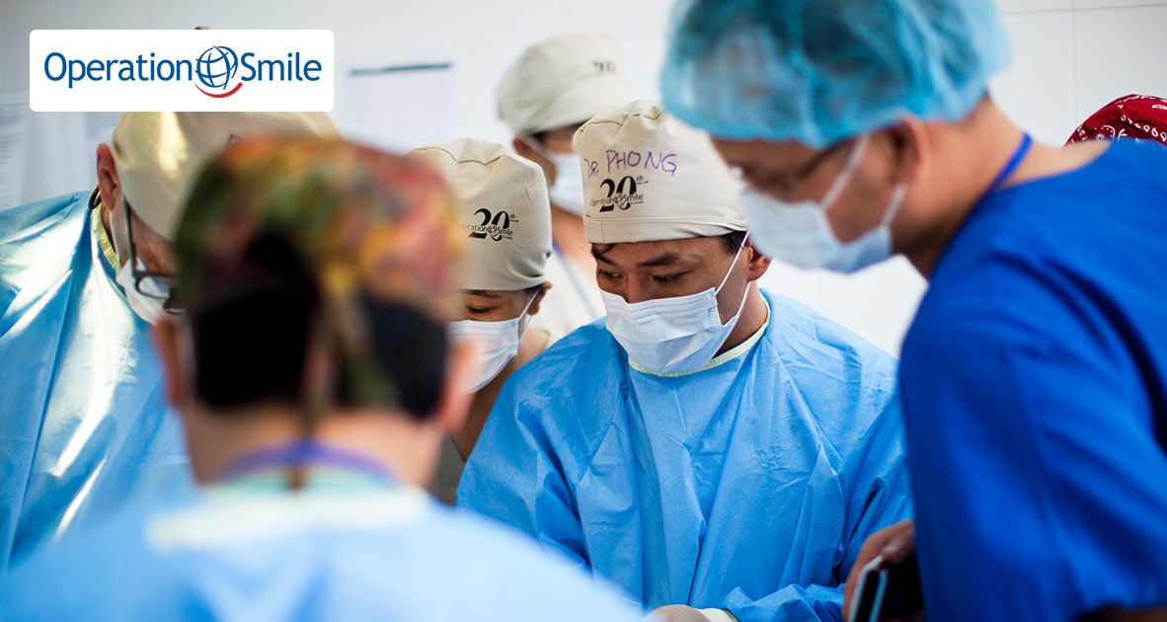*Năm bốn tuổi rưỡi em may mắn nhận được ca phẫu thuật đầu tiên trong đời.*

Thời điểm bé được vào phòng mổ để tiến hành ca phẫu thuật, dáng vẻ đi lại trong lo sợ của chị bên ngoài phòng mổ thể hiện rõ nét sự lo lắng tột độ của một người mẹ mong muốn ca phẫu thuật của con mình được thành công tốt đẹp. 45 phút trôi qua Khoảnh khắc con vừa được ra khỏi phòng mổ, người mẹ như muốn oà khóc. Đôi mắt long lanh chứa đầy nỗi lo sợ đã được lấp đầy bởi những giọt lệ hạnh phúc. Hạnh phúc khi được biết được ca phẫu thuật ấy được diễn ra một cách tốt đẹp. Hạnh phúc vì hành trình đi kiếm nụ cười cho con đã tiến thêm được một bước tiến mới. Cảm xúc lúc bấy giờ thật không thể diễn tả bằng lời.

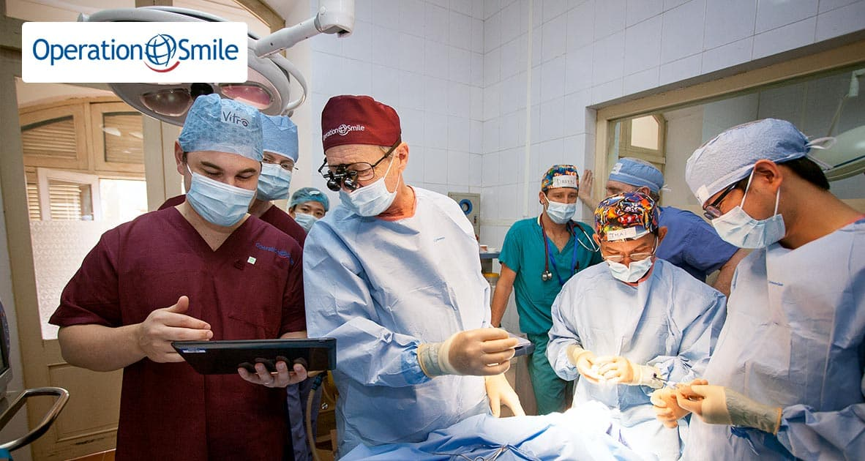*Giờ đây hành trình tìm lại nụ cười cho Hưng đã tiến thêm một bước mới.*

Sự xúc động không dừng lại ở đó. Chị nhà luôn miệng cảm ơn bác sĩ và tổ chức vì đã giúp đỡ hai mẹ con chị. Trên đôi vai nặng trĩu những nỗi lo, giờ đây đã nhẹ nhõm hơn rất nhiều. Hoàn cảnh chị có thể không bằng những gia đình khác nhưng sự kiên trì và mạnh mẽ của chị biểu lộ khí chất kiên cường, không bỏ cuộc của một người làm mẹ. Nhờ có người mẹ mạnh mẽ như chị và người cha không ngừng hỏi thăm con cái mà bé Hưng đã hoàn thành xuất sắc cuộc phẫu thuật lần này.

Có lẽ khi chúng ta đọc xong câu chuyện này sẽ vội quên ngay đi vì những bộn bề trong cuộc sống. Tuy nhiên, nó lại là những hình ảnh sẽ khắc mãi trong tim của anh chị và bé Hưng. Ngày bé Hưng có thể nở nụ cười trên chính đôi môi của mình nay không còn xa. “Hãy cố lên con nhé! Ba mẹ sẽ luôn ở bên cạnh con.” - đó là câu nói mà anh chị luôn nhắc nhở bé rằng ba mẹ sẽ luôn đồng hành cùng còn trên chuyến hành trình cùng con đến ngày mà con tỏa sáng nhất.

**Lan tỏa thông điệp yêu thương, hàn gắn nụ cười cho các em bé**

Mỗi đứa trẻ sinh ra đều là niềm yêu thương, là ngôi sao sáng nhất của cha mẹ như bé Hưng. Nhưng nhiều gia đình vì lực bất tòng tâm mà không thể đưa con đi khám chữa trị.

Để hành trình của các em bé hở môi, hàm ếch và gia đình không còn cô đơn, Operation Smile Vietnam kết hợp cùng Trái Tim MoMo mong muốn kêu gọi được 200.000.000 VNĐ từ cộng đồng người dùng Trái Tim MoMo. Hãy cùng chúng tôi đem lại những ca phẫu thuật và điều trị y tế chất lượng tốt nhất, nhằm thay đổi nụ cười, thay đổi cuộc đời cho các em.

Hãy cùng chung tay gây quỹ phẫu thuật cho 20 em bé hở môi, hàm ếch. Mỗi sự đóng góp của cộng đồng đều mang ý nghĩa vô cùng lớn lao. Các em và gia đình có thể sẽ không biết bạn là ai, nhưng họ sẽ luôn ghi nhớ món quà mà họ được nhận đến từ những trái tim nhân ái, những tấm lòng tuyệt vời.

**Về Operation Smile Vietnam:**  
Operation Smile (Phẫu thuật Nụ cười) là một tổ chức nhân đạo phi lợi nhuận hoạt động trong lĩnh vực chăm sóc sức khỏe cộng đồng, tập trung vào việc thực hiện phẫu thuật miễn phí cho các trẻ em sinh ra bị dị tật hở môi, hàm ếch và dị tật hàm mặt tại các nước đang phát triển. Trong hơn 32 năm hoạt động, tổ chức đã cùng với các tình nguyện viên y tế và phi y tế mang lại dịch vụ khám và điều trị miễn phí cho hơn 63,000 trường hợp, đem lại nụ cười và tương lai tươi sáng hơn cho trẻ em Việt Nam.

*\*MoMo biết rằng còn rất nhiều hoàn cảnh khó khăn trên khắp đất nước hình chữ S của chúng ta cần được bảo trợ. Bạn hay các công ty hãy liên hệ với chúng tôi để cùng tài trợ, giúp đỡ  tạo nên một cộng đồng Việt Nam nhân ái nhé!*[***donation@mservice.com.vn***](mailto:donation@mservice.com.vn)